**CLASES VIRTUALES 16-30 DE MARZO UNDÉCIMO GRADO (11)**

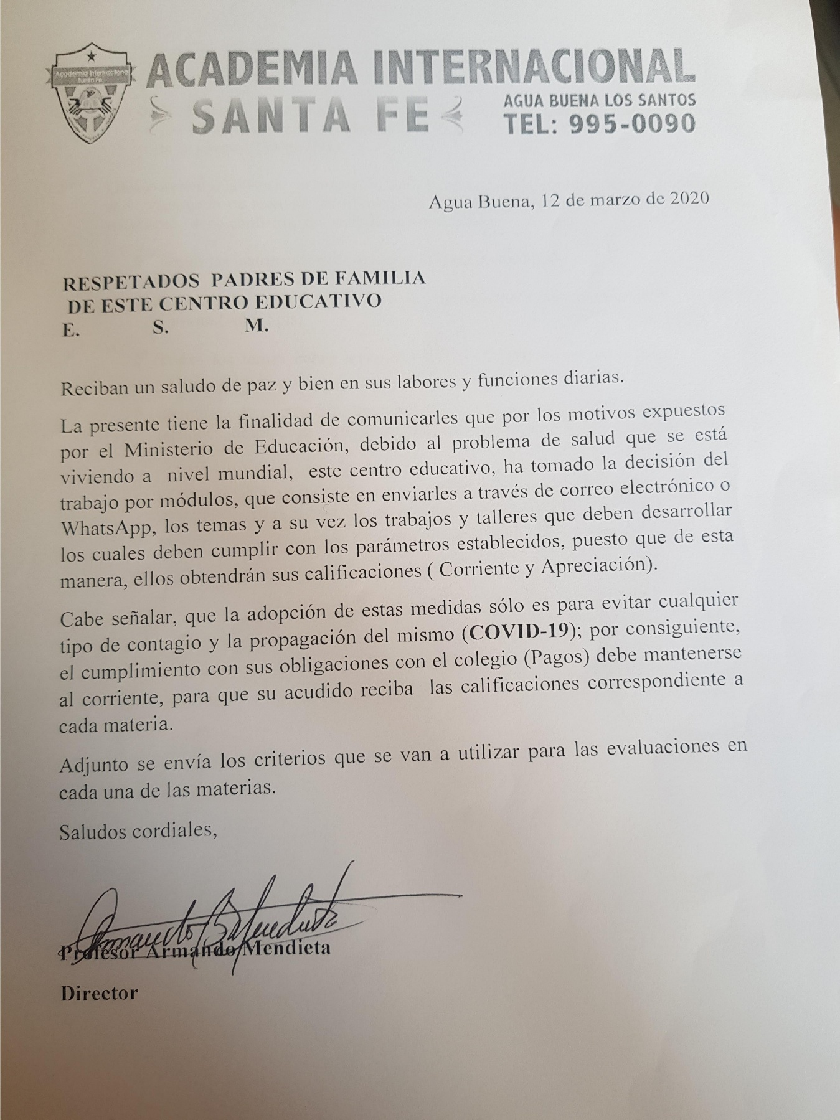

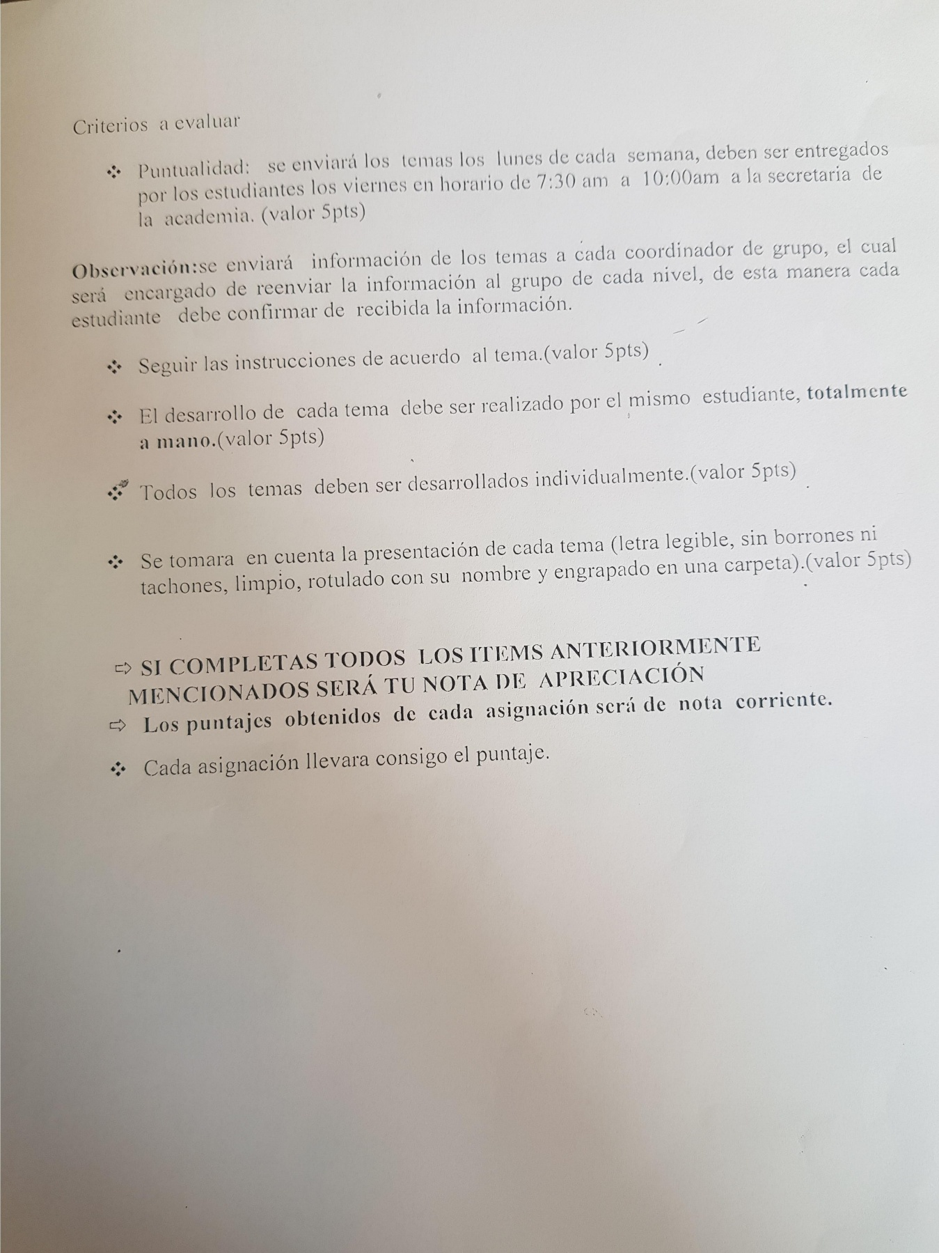

**ACTIVIDAD 1. EL GRUPO HABÍA INICIADO**

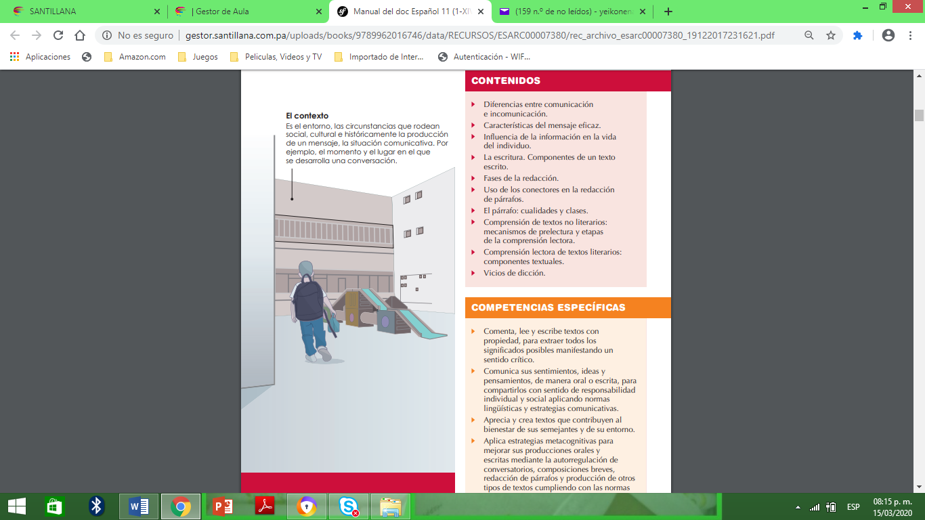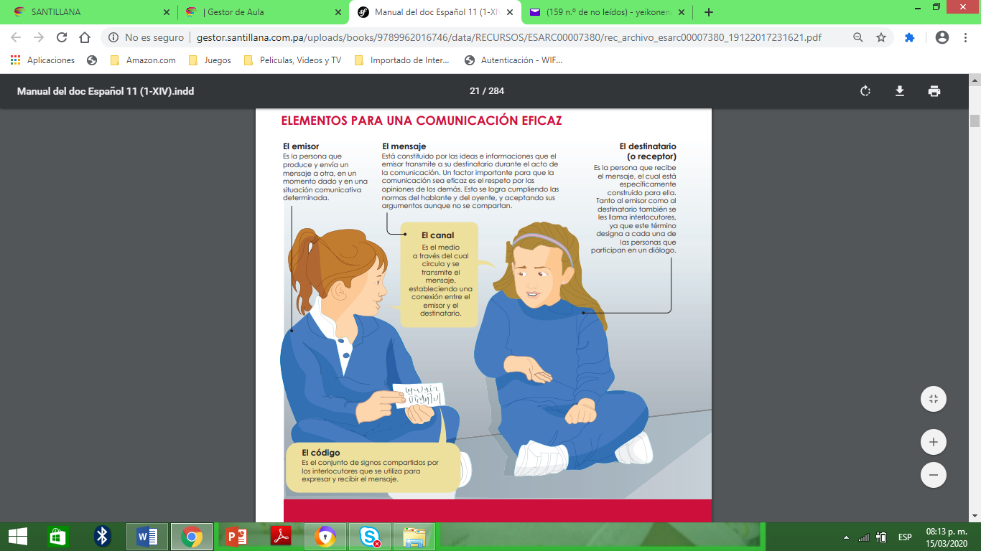

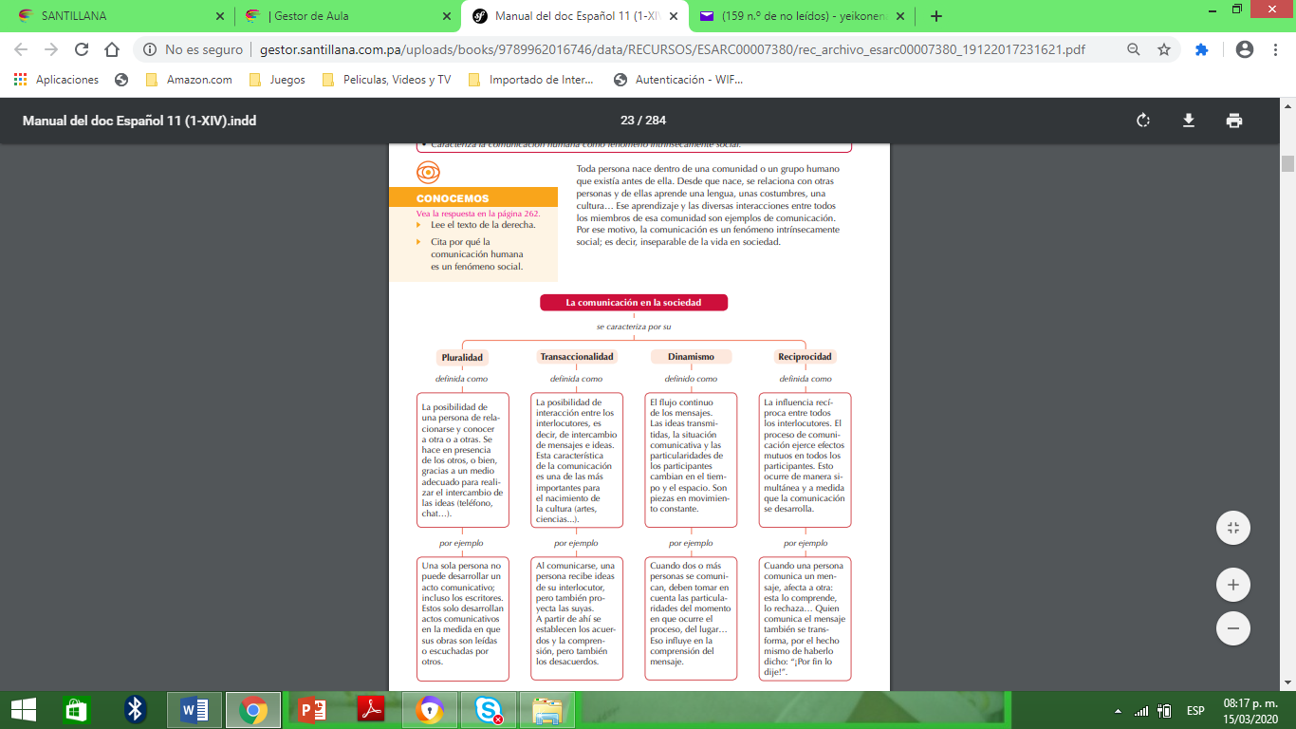

**EL TEMA DE COMUNICACIÓN HUMANA COMO FENÓMENO SOCIAL DEBEN ENTREGAR EL TALLER DE ESE TEMA, QUE SE INICIÓ A DESARROLLAR EN CLASES. SOLO LA PREGUNTA 4 NO SE REALIZA.**

**ACTIVIDAD 2. TEMA LA COMUNICACIÓN MASIVA VER PÁGINA 10 LUEGO CONTESTA LAS PREGUNTAS.**

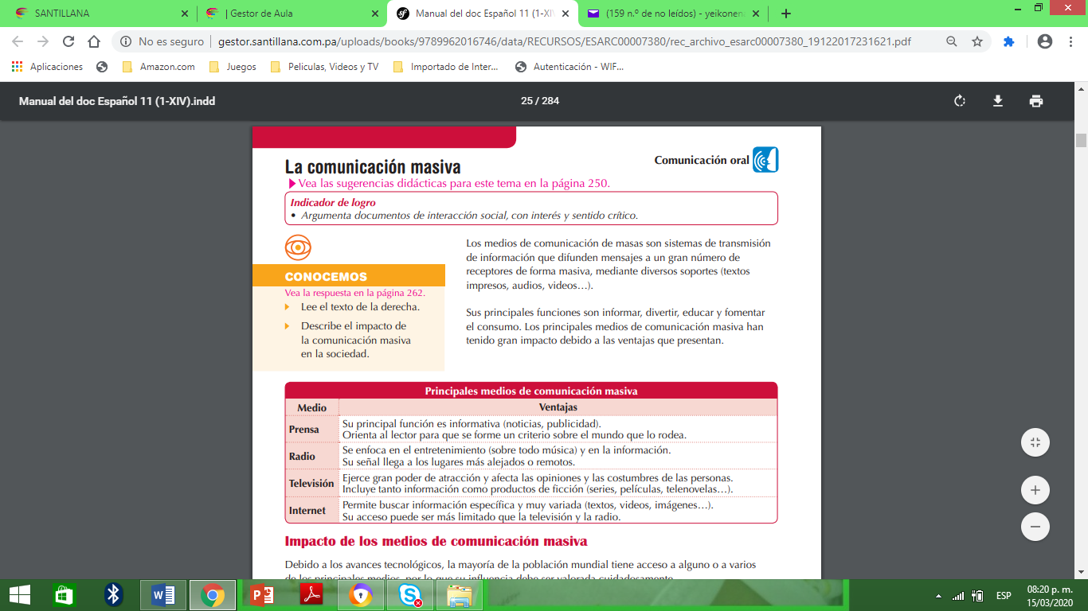

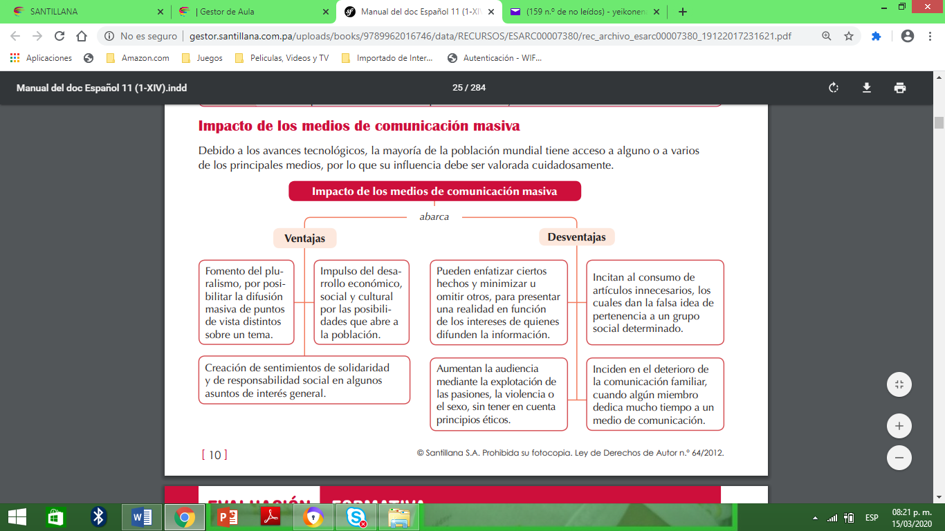

**DESARROLLA LAS SIGUIENTES INTERROGANTES (A MANO.)**

**1. ESCRIBE DE QUÉ MANERA CREES QUE PUEDEN SUPERARSE LAS DESVENTAJAS DE LA COMUNICACIÓN MASIVA.**

**2. DE TRES EJEMPLOS DE IMPACTO POSITIVO DE MENSAJES O PROGRAMAS EMITIDOS EN CADA UNO DE LOS PRINCIPALES MEDIOS DE COMUNICACIÓN MASIVA.**

**3. CONSTRUYE UN ESCRITO SOBRE LA RESPONSABILIDAD QUE TIENEN LOS DIRIGENTES DE MEDIOS DE COMUNICACIÓN MASIVA SOBRE LSO MENSAJES QUE EMITEN.**

**4. EXPLICA QUÉ TIPO DE ROGRAMAS DIFUNDIRÍAS SI TUVIERAS QUE HACERTE CARGO DE ALGÚN MEDIO DE COMUNICACIÓN MASIVA.**

**5. EN LA ACTUALIDAD, CON EL AUGE DE LAS REDES SOCIALES, EXISTE UN FENÓMENO DENOMINADO PREIODISMO CIUDADANO, INVESTIGA SOBRE ESTO Y VALORA LAS VENTAJAS Y DESVENTAJAS DEL MISMO.**

**ACTIVIDAD 3 : A MANO**

**PREPARA UN ALBUM ACERCA DE LOS PRINCIPALES MEDIOS DE COMUNICACIÓN MASIVA EN PANAMA**

* **HOJA DE PRESENTACION**
* **INTRODUCCIÓN**
* **PRINCIPALES MEDIOS DE COMUNICACIÓN MASIVA EN PANAMÁ**
* **DESCRIBRE CADA UNO CON SUS VENTAJAS Y DESVENTAJAS ILUSTRADO.**
* **CONCLUSIONES**